U12.2 Scheda creata il 8 dicembre 2025; Ultimo aggiornamento: 5 ottobre 2026
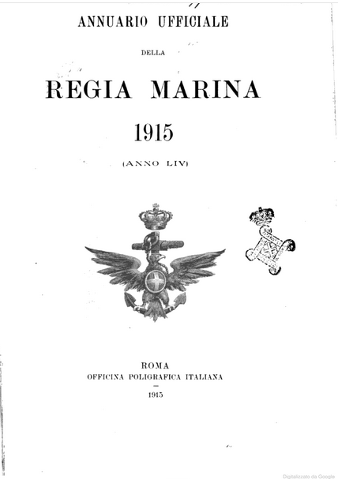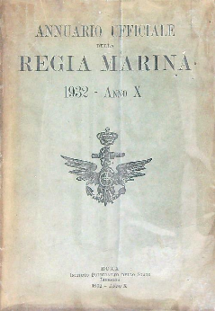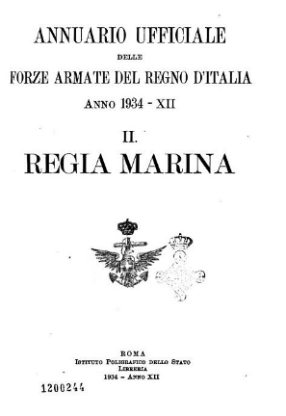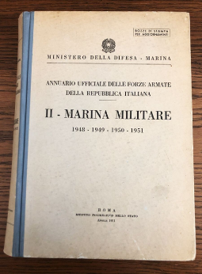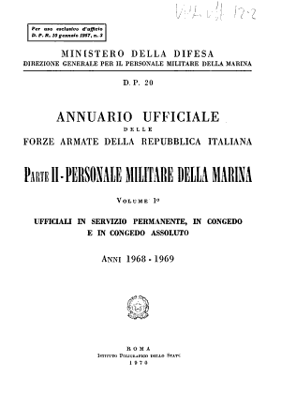
Descrizione storico-bibliografica
*Annuario ufficiale della Marina italiana. – Anno 1 (1862)-anno 3 (1864). - Torino : [s.n., 1862-1864]. – 3 volumi. - MIL0571007

*Annuario ufficiale della Regia Marina. – Anno 4 (1865)-1933. - Roma : Tipografia Eredi Botta, 1865-1933. – volumi ; 19 cm. ((L'editore varia: Bencini (1887-1892); Ludovico Cecchini (1893; 1898-1911); G. Bertero (1894-1895); Tipografia Elzeviriana (1896-1897); Officina poligrafica italiana (1912-1915); Istituto poligrafico dello Stato (1927-1933). - Il formato varia. - Descrizione basata su: anno 19 (1880). - TO00176508
Varianti del titolo: *Annuario ufficiale della R. Marina (Nel 1882); *Annuario ufficiale della Marina
Autore: Italia : Ministero della marina
Copia digitale: 36(1897); 44(1905); 54(1915)

*Annuario ufficiale delle Forze armate del Regno d'Italia. 2, Regia marina. – Anno 1934-1941. - Roma : Istituto poligrafico dello Stato Libreria, 1934-1941. – 8 volumi. ; 24 cm. ((Annuale. - BVE0434840
Autore: Italia : Ministero della marina
Copia digitale: 1934; 1940

*Annuario ufficiale della Marina militare / Ministero della Difesa, Marina. – 1947. - Roma : Istituto poligrafico dello Stato, 1947. – 1 volume ; 25 cm. - TES0038256

*Annuario ufficiale delle Forze armate della Repubblica italiana. 2, Marina militare / Ministero della difesa. – 1948/1949/1950/1951-1962/1963. - Roma : Istituto poligrafico dello Stato, 1951-1965. - volumi ; 25 cm. ((Irregolare. - ISSN 0393-6562. - ACNP P 00238639. - ACNP P002912484. - NAP0647494
Autore: Italia : Marina militare

*Annuario ufficiale delle Forze armate della Repubblica italiana. Parte 2, Personale militare delle marina / Ministero della difesa, Direzione generale per il personale della marina. – Vol. 1 (1968/1969)- . - Roma : Istituto poligrafico dello Stato, 1974-1993. - volumi ; 25 cm. ((Annuale. – In più volumi. - BVE0435158
Autore: Italia : Direzione generale per il personale militare della marina
Copia digitale: 1(1968/1969)

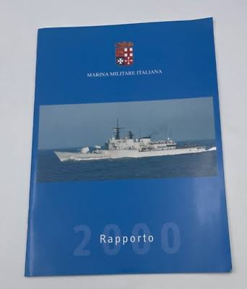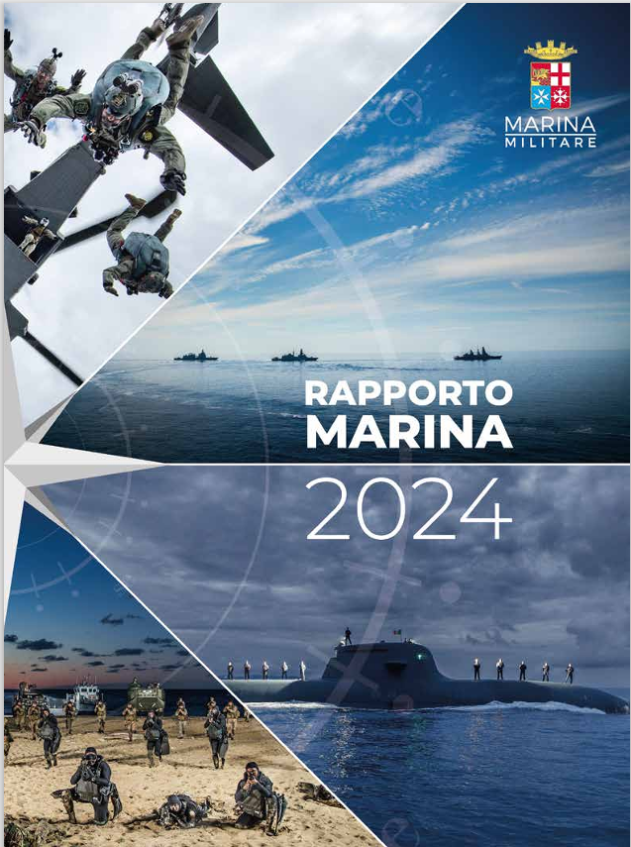
*Rapporto ... / Marina militare italiana. - 1993-2024. - Roma : Rivista marittima, [1993-2025]. – 19 volumi : ill. ; 24 cm. ((Annuale. – In italiano. - Non pubblicato dal 2008 al 2020. – Dal 2021 disponibile anche online. - ISSN 0035-6984. - BNI 2005-610S. - CFI0330458
Copia digitale: 2021-2024
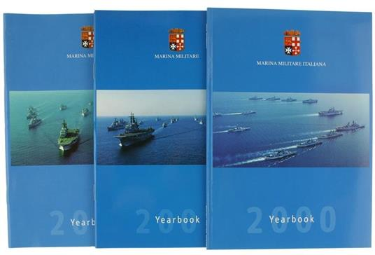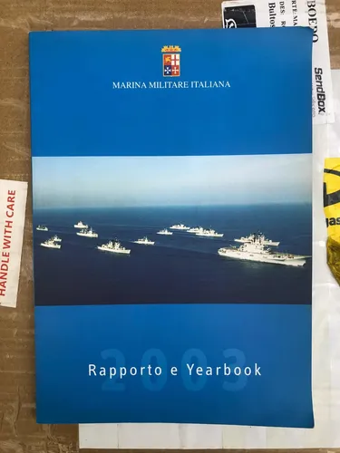
*Yearbook ... / Marina militare italiana. - 2000-2003. - Roma : Rivista marittima, 2001-2004. – 4 volumi : ill. ; 24 cm. ((Annuale. – In italiano e inglese. - NAP0276367
Supplemento a: *Rivista marittima [IT54]
Autori: Italia : Marina militare

Soggetto: Marina militare – Annuari – 1862-2024 Classe: D359.0092

Informazioni storico bibliografiche
Pubblicazione - ormai non edita da tanti anni - che riportava nomi, dati anagrafici, specializzazioni, decorazioni e anzianità di tutti (ma proprio tutti) gli Ufficiali di Marina, compresi quelli in congedo. La mole (640 pagine) ne è segno eloquente. Una miniera fantastica per ricerche o semplici curiosità. Riporto di seguito una sintesi dell'indice. La prima parte riporta l'elenco di tutte le alte cariche dello stato, dalla casa reale agli accademici d'Italia, con elenco dettagliato dei componenti la Casa Militare (del Re e dei Principi). Seguono poi:
- Ufficiali in SPE per corpi (con le abbreviazioni odierne, SM, GN, AN, ruolo transitorio di macchina, Medici e Farmacisti, CM, CP, CREM, cappellani)
- Ufficiali fuori organico
- Ufficiali in aspettativa
- Ufficiali in congedo (complemento ruolo ordinario e speciale, ausiliaria, riserva, Ruolo d'Onore, congedo assoluto, provenienti dalla Marina A.U.)
- Personale civile di tutte le categorie (amministrativi, insegnanti Accademia Navale, fisici-chimici-ottici etc., ragionieri, disegnatori, contabili, servizio fari, ex A.U.)
Inoltre, fra le tante notizie varie, le Fondazioni e istituzioni afferenti la RM, l'elenco degli addetti navali e militari all'estero e quant'altro. Infine non manca un utilissimo indice alfabetico. https://www.betasom.it/forum/index.php?/topic/23522-annuario-ufficiale-della-regia-marina/

